姓名：韦荣俊
毕业院校：广西民族师范学院
求职意向：高中历史教师
联系电话：15949359133
邮箱：1527712321@qq.com

自荐信
尊敬的领导：
您好！
感
谢您在百忙之中抽出宝贵的时间来看我的自荐信。我是一个沉稳，有自信的男生，怀着一颗热枕的心和对事业的执着追求，真诚向您推荐自己，希望我的到来能给你带来喜悦，同时给我自己带来希望。
我叫韦荣俊，是思想政治教育专业的一名学生。我在大学担任过班干、推普员，具有很强的责任感。本人对历史非常感兴趣，曾是都安高中历史学科单科成绩第一名，曾在河池市联考中获得全市的历史单科状元，高中毕业后，受恩师邀请，返回都安高中向下一届传授历史科目的学习方法。本人在写作方面有特长，高中多次获得全校性作文大赛奖项，有五篇作文被学校收入优秀范文集，最好的成绩是拿到区级比赛的三等奖。上大学后，因家庭条件和学校原因没有参加任何比赛。
作为师范专业的学生，我不断提高专业素质，努力吸取、消化和吸收专业知识和能力。我平时努力练好说课、练好书法、熟悉计算机的基本操作，熟练掌握心理学和教育学的有关知识，学会做精美的希沃课件，练出三寸不烂之舌，为做好一名合格教师做准备。
校园的学习和锻炼，给我仅是初步的经验积累，对于迈向社会是远远不够的。于是我还在课余时间积极参与社会兼职工作，并自己承担部分学费和生活费，减轻家庭的负担。在这两年的时间里，我兼职过服务员，校内勤工俭学，家教等，吃过苦也受过白眼与无视。这些经历使我在挣到了工资的同时也收获了很多课本上学习不到的东西，我更加能够独立生活，对工作的态度端正认真，更加坚定自己的追求。
最后，衷心祝愿贵校发展越来越好。
此致
敬礼！

自荐人：韦荣俊
求职简历
姓名：韦荣俊 求职意向：高中历史教师
性别：男 政治面貌：共青团员
联系电话：15949359133 照片
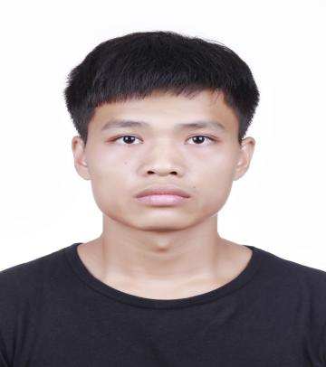
邮箱：1527712321@qq.com
身高：1.72米
毕业院校：广西民族师范学院
专业：思想政治教育(本科)
证书：历史高级教师资格证，政治高级教师资格证，普通话一乙，计算机一级，英语四级。
实践经历：
日期 | 时间地点 | 主要经历 | 实践感悟
2017年12月 | 广西民族师范学院附属小学 | 见习一周 | 学习优秀教师的宝贵教学经验
2018年12月 | 江南中学 | 见习一周 | 体验中学课堂氛围，学习教学技能。
2018年8月 | 都安东庙司法所 | 志愿者服务30天 | 掌握大量的司法知识。
2020年3月 | 都安县高级中学 | 高中历史教学一个月 | 师范生技能得到很大提升，得到广西历史特级教师邓艾老师的指导。

获 奖 情 况
时 间 | 单位 | 获得荣誉
2015 | 广西教育厅 | 广西书信大赛三等奖
2016 | 都安高中 | 历史学科单科状元奖
2017 | 广西民族师范学院 | 优秀推普员
2018 | 都安县东庙司法所 | 优秀志愿者
2018 | 广西民族师范学院崇雅楼办公室 | 优秀管理员

大学主修课程
政治学、马克思主义基本原理概论、马克思主义哲学、马克思主义政治经济学、毛泽东思想与中国特色社会主义概论、伦理学、逻辑学、法学概论

个 人 评 价
我曾独自一个人睡在空旷的艺术楼两年，到东庙司法所跟随工作人员下乡扶贫。在这些过程中我耐得住寂寞，能吃苦，积极完成上级任务，服从指挥，忠于职守，获得见习单位的好评。本人非常热爱历史学科，曾多次在都安高中的考试中取得历史学科第一的成绩，对高中历史的学习有自己独到的了解，得到师弟师妹和都安高中老师的认可。高中时期，我在写作方面也小有成就，曾多次获得县级、校级比赛的奖项，最好的一次是拿过区里的书信大赛三等奖，有十多篇作文被不同单位收入作文集，有三篇被收入河池市优秀作文集。上大学后，没有足够的平台来施展我的才华，自己也忙于勤工助学。大学期间我参加了校外机构有偿的课外辅导，主要辅导高中历史，辅导对象在我的帮助下有重大进步，我非常高兴，坚定了自己要成为一名历史老师的信念。

感谢您能看完，您辛苦了！
基本  情况 | 姓 名 | 韦荣俊 | 性 别 | 男 | 民 族 | 壮 | 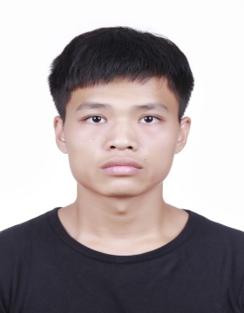  彩色  照片
 | 出生年月 | 19980709 | 政治面貌 | 团员 | 籍 贯 | 广西河池市
 | 在校期间任职情况 |  | 曾任班级生活委员
教育  背景 | 专 业 | 思想政治教育 |  |  | 毕业年月 | 20200530
 | 学历、学位 | 法学学士学位 |  |  | 外语语种 | 英语
 | 外语水平 | B级 |  |  | 计算机水平 | 一级
专长 | 写作
在校  期间  获得  奖励 | 无
在校  期间  社会  实践  情况 | 参加2018暑假彩虹桥活动、学校勤工俭学岗位、跟随班级去见习实习
综合素质评价 | 该生老实本分，表现良好，无违纪情况，特此证明。  政管学院办公室章  学院盖章：2020 年 5 月 30 日
学校  推荐  意见 | 该生在我校学习期间勤奋刻苦、遵守纪律，认真学习专业技能，成绩良好，允许毕业。  广西民族师范学院学校办公室章  盖章： 2020 年 5 月 30 日
联系方式 | 毕业生 | 通讯地址 | 广西都安瑶族自治县三力村上列队7号 |  |  | 邮 编 | 530700
 |  | 电子邮箱 | 1619778172@qq.com |  |  | 电 话 | 19994685273
就业推荐表

